[科研诚信风波：南京医科大学附属脑科医院论文图片疑似重复](https://mp.weixin.qq.com/s?__biz=MzkzNTc5NDgwMw==&mid=2247494959&idx=1&sn=b58189ad9e6eab703dcd0db3db1316b9)

急先锋[先锋科研](javascript:void(0);)2025-04-22 15:45:50浙江

**点击上方蓝字关注先锋科研**



文 | 急先锋

**论文信息**

2025 年 3 月 5 日，南京医科大学附属脑科医院神经外科刘宏毅、季晶、陈云团队在《Science Translational Medicine》（IF=15.8）刊文，题为 “Targeting GOLPH3L improves glioblastoma radiotherapy by regulating STING-NLRP3-mediated tumor immune microenvironment reprogramming” 。此研究受中国国家自然科学基金（82403991、82203226）、中国博士后科学基金（2023M741791、GZC20231158）和江苏省政府项目（KYCX24）资助。



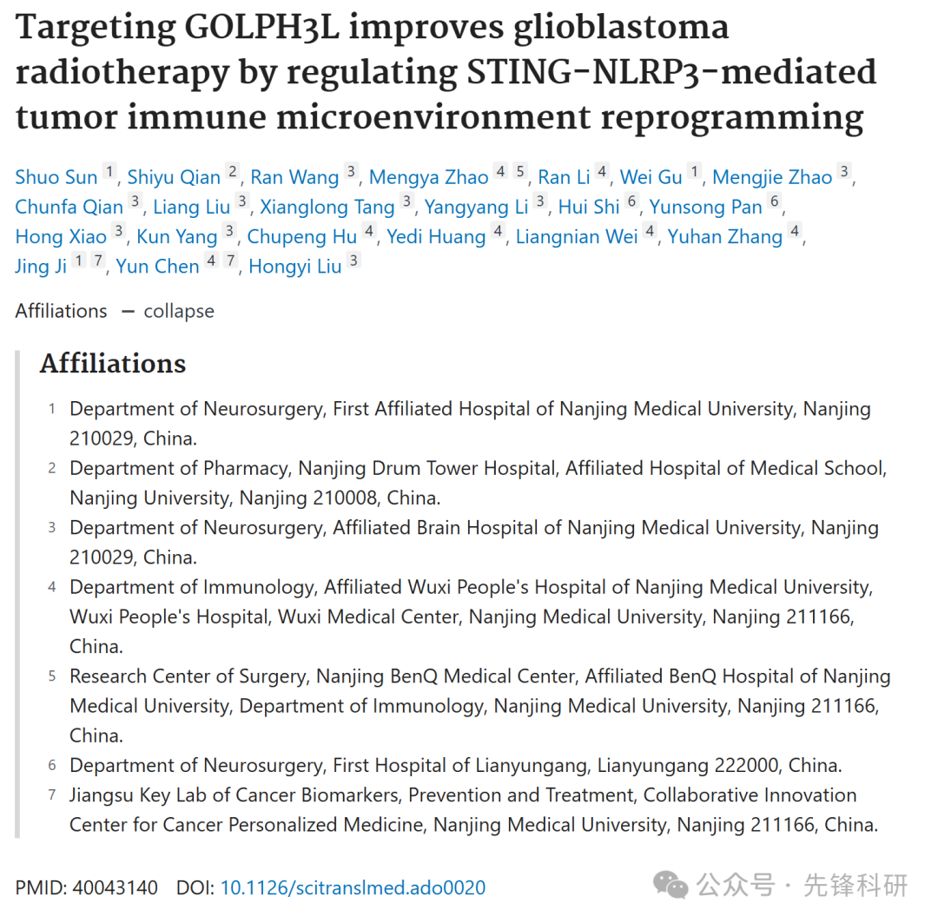

**质疑信息**

2025年4月，Astragalus shultziorum 在 Pubpeer 论坛发表评论：

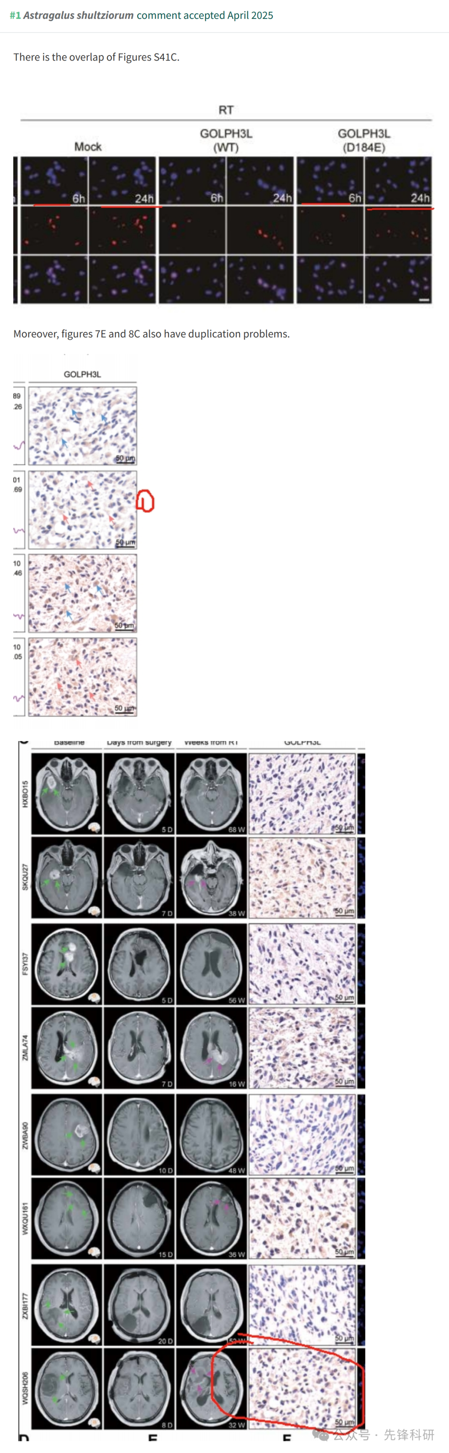

**参考链接：**

https://pubpeer.com/publications/1B83586B4A4E6C621DFD84FD1BB0DB

**END**



**免责申明**

本文中的所有信息均源自学术网站及已公开资料。我们虽努力确保信息的准确性与完整性，但无法对此做出绝对保证。若发现任何纰漏或不实之处，请及时联系公众号后台，以便进行更正或删除。